С чего начинать? Развиваем речь ребёнка, обогащаем словарь.

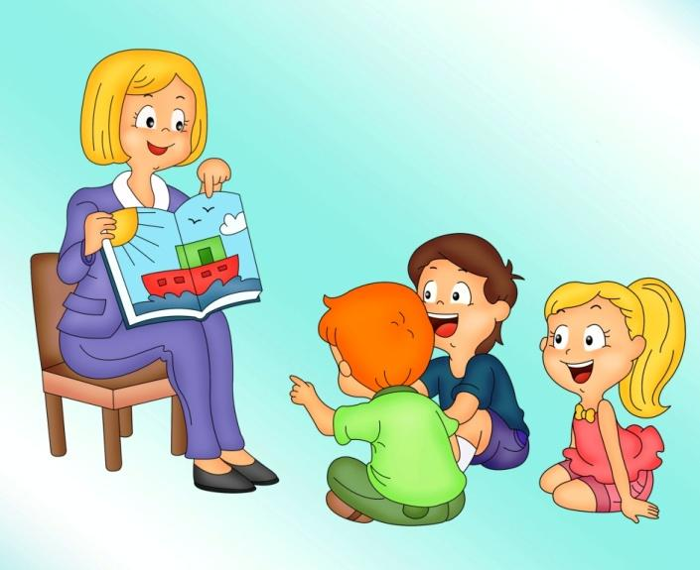
С детства ребёнку необходимо общаться с людьми, делиться своими мыслями и переживаниями с близкими. В семье эту потребность можно удовлетворить через разговоры и беседы. Разговор взрослых с ребёнком имеет особенное значение, так как влияет на его речевое и общее умственное развитие. Дети, с которыми родители много и вдумчиво беседуют, развиваются быстрее и говорят лучше, имеют правильную речь.
Обогащение пассивного и активного словаря ребенка и развитие у него грамматически правильной речи – это задача, которую родители могут и обязаны решать ежедневно. Для этого не нужны специальные пособия и методики. Темы для индивидуальных бесед очень разнообразны.
С детьми нужно разговаривать о понятных, доступных и близких вещах. Расскажите ребёнку о себе: назовите фамилию, имя, отчество, свою профессию, где работаете, чем занимаетесь. Расскажите ребёнку о нём. Назовите его фамилию, полное имя, отчество, возраст, дату рождения (число, месяц, время года). Расскажите о своей семье: как зовут сестру, брата, бабушку, дедушку; кто старше в семье, кто младше, кто кому приходится. Обсудите с ребёнком каких животных он видел в зоопарке, их внешний вид, повадки, чем питаются. Что видел ребёнок в цирке, в лесу. Где и как ребёнок отдыхал летом. Как вести себя на улице, на дороге в транспорте. Обсудите с ребёнком прочитанную сказку, книжку. Попросите его рассказать, о том как он провёл день в детском саду. Рассказывая о своих дневных делах, ребёнок учиться вспоминать, связывать предложения. В дальнейшем ребёнок будет сам просить вас послушать про его дела.
Человек с богатым словарным запасом выглядит интеллектуально развитым, эрудированным, таким людям их богатый лексикон помогает делать карьеру. Не удивительно, что каждый любящий родитель заботится о том, чтобы у его ребёнка был хороший словарный запас.
Я хотела бы дать несколько советов мамам и папам о том, как помочь своему ребёнку пополнить словарный запас.

Советы и пожелания логопеда родителям:
1. Используйте каждую свободную минуту для беседы с ребёнком
2. Помните, что основные собеседники для ребёнка в семье - мама, папа, бабушка или дедушка.
3. Приобретайте журналы, книги, альбомы, картинки, рассматривайте их, обсуждайте.
4. Предложите ребёнку соревнование «Чей рассказ интереснее?», «Чья сказка лучше?» с участием членов семьи.
5. Записывайте в тетрадь рассказы и сказки вашего ребёнка. Через два, три месяца прочитайте их вместе с ребёнком, проанализируйте, запишите новые.
6. Учите ребёнка составлять рассказы о природе, организовывайте в выходные дни поездки на природу, это добрый стимул для составления рассказов и сказок.
7. Чаще и больше разговаривайте с ребёнком
8. Чаще обращайтесь к ребёнку с вопросами.
9. Систематически проводите игры в слова «Кто больше знает слов?», «Скажи какой?», «Придумай слово на заданную букву (тему)»
10. Давайте образец правильной речи
11. Стимулируйте ребёнка вспоминать отдельные строки стихотворений, рассказов, сказок.
12. Каждое непонятное слово обязательно разъясняйте.
Не упускайте малейшего повода что-то обсудить с вашим ребенком. Именно обсудить. Одностороннее «говорение», без диалога – малополезно. Неважно, кто при этом молчит: ребенок или взрослый. В первом случае у детей не развивается активная речь, во втором – пассивная (умение слушать, слышать, понимать речь; своевременно и правильно выполнять речевую инструкцию; вступать в партнерские отношения; сопереживать услышанное). Постоянно проводите с ребенком специальные речевые игры и упражнения на подбор смысловых оттенков, синонимов, антонимов, многозначных слов, игры на словоизменение и словообразование.
Играйте с малышом.
Давно доказано, что обучение детей в игровой форме даёт отличный результат. Хочу предложить вам подборку игр, которые помогут вашему ребёнку пополнить словарный запас.
Вот некоторые из них:
«Скажи наоборот». Взрослый называет слова, а ребенок подбирает слова с противоположным значением, слова-антонимы. Например: высоко…(низко); потерял…(нашел), большой…(маленький).
«Закончи фразу». Взрослый называет ребенку словосочетания, делая паузы. Ребенок должен сказать слово, которое пропустил взрослый, и закончить фразу. Например: сахар сладкий, а лимон… (кислый); река широкая, а ручей…(узкий).
«Скажи по-другому». Взрослый предлагает ребенку подобрать слова, близкие по смыслу, слова-синонимы. Например: отыскать – найти; зябнуть – мерзнуть; шалить – баловаться.
«Продолжи цепочку». Взрослый называет одно-два слова, а ребенок должен подобрать как можно больше близких по значению слов. Например: пища – еда…(корм, продукты); жилище – дом…(квартира, здание). Эти речевые игры хорошо сочетать с заданиями, например:
«Кто и что бежит? Ползет? Летает? Растет? Плывет?»;
«Кто или что может быть горячим? Тяжелым? Легким? Крепким?» и т.д.
«Отгадай». Взрослый предлагает ребенку добавить одно общее слово к двум словам. Например: сидит, стоит - кто? Льется, журчит - что?
«Кто больше?» Взрослый предлагает ребенку подобрать как можно больше названий предметов к назначению действия. Например: бежит: кто?..(человек, зверь); что?..(река, ручей, молоко, время).
Загадывайте ребенку загадки об овощах, фруктах, домашних и диких животных, о посуде, мебели, транспорте и т.д. Отгадку ребенок дает с объяснением того, как догадался.
Предлагайте ребенку самому составлять загадки-описания по определенному плану. Например, взрослый предлагает составить загадки про одежду или игрушку, используя описания цвета, величины, формы, материала, из которого она сделана, времени года, в которое её носят, или вариантов игры.
Ребенка следует приучать воспринимать, понимать, запоминать и использовать в речи простые по содержанию, доступные ему народные выражения, в том числе устойчивые словосочетания, пословицы и поговорки. Например: взрослый просит ребенка объяснить, что значат выражения «золотые руки», «теплая встреча», «мастер на все руки» и т.д. Читайте своему ребёнку.
Чтение детских книг с ребёнком даёт отличный эффект для развития словарного запаса. Читать нужно не очень быстро, чтобы ребёнок успевал «услышать» новые слова. Если малыш попросит вас объяснить значение какого-нибудь слова, то сделайте паузу и объясните ему это.
Говорите со своим ребёнком.
Отмечено, что если у родителей обширный словарный запас, то он передаётся и их детям. Детишки, как губка, впитывают всё, что слышат. Поэтому как можно больше общайтесь с ребёнком, называйте предметы, которые видите, описывайте их.
Обсуждайте любую ситуацию.
Вы можете обсуждать со своим малышом любую тему: прочитанную книгу, вид за окном, утренник в детском саду, просмотренный мультфильм и многое другое. Спрашивайте мнение вашего ребёнка, внимательно выслушивайте его, подсказывайте, если малышу трудно подобрать слова.
Игры с игрушками
«Опиши игрушку».
Взрослый описывает какую-нибудь игрушку. Например, «Это зайка, он мягкий, пушистый, белого цвета. У зайки большие глаза, есть носик, длинные уши, лапки, животик, спинка и короткий хвостик. Зайка очень любит морковку и капусту».
Потом вы просите ребёнка описать другую игрушку в такой же последовательности. Сначала ребёнку будет сложно описывать игрушку самостоятельно, поэтому помогите ему, задавая наводящие вопросы типа «Какой он по цвету?» или «Во что он одет?»
«Послушай-отгадай».
Взрослый рассказывает о какой-нибудь игрушке: «Он большой, неуклюжий, косолапый…» а малыш пробует отгадать, кто это.
После этого ребёнок описывает игрушку вам, а вы отгадываете.
Дети очень любят играть в загадки. Когда ребёнок загадывает вам, сделайте вид, что для вас это очень сложное задание, что вам нужно хорошо подумать, чтобы догадаться, о чём речь. Уверена, что вашему малышу очень понравится такая игра.
Игры с мячом
«Я знаю 5 названий».
Эта игра известна всем ещё с детства. Но, наверное, никто не задумывался, насколько она полезна для обогащения словарного запаса.
Играя в эту игру, можно пополнять лексикон на различные темы: овощи, автомобили, цветы, посуда, профессии и т.д.
«Назови наоборот».
Взрослый называет любое слово, например, день, и бросает мяч. Ребёнок ловит мяч, называет слово с противоположным значением (ночь) и бросает мяч взрослому.
Игры с перебрасыванием мяча
«Что происходит в природе»
Человек легко находит,
Что в природе происходит.
Солнце (что делает?) – светит, греет.
Ручьи (что делают?) – бегут, журчат.
Птицы (что делают?) – прилетают, вьют гнёзда, поют.
«Кто как передвигается?»
Кто летает, кто плывёт,
Кто ползёт, а кто идёт.
Летают – птицы, бабочки, мухи, комары, жуки, стрекозы.
Плавают – рыба, дельфины, киты, моржи, акулы.
Ползают – змеи, гусеницы, черви.
Прыгают – блохи, кузнечики, зайцы, лягушки, жабы.
«Что делают эти животные?»
Что животные умеют –
Птицы, рыбы, кошки, змеи?
Утка – летает, плавает, ныряет, крякает …
Кошка – мурлычет, мяукает, крадётся, умывается …
Игра «Кто чем занимается?»
Никогда мы не забудем,
Что умеют делать люди.
Строитель – строит; повар – варит; художник – рисует …
Игра «Кто может совершать эти движения?»
Кто и что – летит, бежит,
Ходит, плавает, лежит?
Идёт – человек, животное, поезд, пароход, дождь, снег, град, время, дорога
Бежит – человек, животное, ручей, время …
Летит – птица, самолёт, время, телеграмма, ракета, бабочка, муха, стрекоза, спутник …
Игры со словами
«Что общего?»
Взрослый перечисляет: «Сорока, ворона, голубь, дятел – кто это?» – птицы. «Шкаф, диван, стул, комод - что общего?» – «Это – мебель».
Можно сыграть наоборот, когда ребёнок называет слова, а вы обобщаете.
«Это правда?»
Взрослый произносит фразу следующего характера: «Ромашка и фиалка – это деревья». Ваш малыш должен определить правдивое или ложное это утверждение. Потом можно снова поменяться ролями.

Общайтесь, играйте с вашими малышами,
и они порадуют вас красивой и богатой речью!

